Ćwiczenie 2

Realizujemy jeden plik cwiczenie2.html zawierający elementy składowe wg tabeli poniżej
 | Numery z dziennika
NRD | 1 | 2 | 3 | 4 | 5 | 6 | 7 | 8 | 9 | 10 | 11 | 12 | 13 | 14 | 15 | 16
 | 17 | 18 | 19 | 20 | 21 | 22 | 23 | 24 | 25 | 26 | 27 | 28 | 29 | 30 | 31 | 32
 | Zadania do realizacji – L.P
 | 1 | 2 | 3 | 4 | 5 | 6 | 7 | 8 | 9 | 10 | 11 | 12 | 13 | 14 | 15 | 16
 | 4 | 5 | 6 | 7 | 8 | 9 | 10 | 11 | 12 | 13 | 14 | 15 | 16 | 17 | 18 | 1
 | 8 | 9 | 10 | 11 | 12 | 13 | 14 | 15 | 16 | 17 | 18 | 1 | 2 | 3 | 4 | 7
 | 11 | 12 | 13 | 14 | 15 | 16 | 17 | 18 | 1 | 2 | 3 | 4 | 5 | 6 | 7 | 8
 | 13 | 14 | 15 | 16 | 17 | 18 | 1 | 2 | 3 | 4 | 5 | 6 | 7 | 8 | 9 | 10
 | 16 | 17 | 18 | 1 | 2 | 3 | 4 | 5 | 6 | 7 | 8 | 9 | 10 | 11 | 12 | 13
 | 19 | 20 | 21 | 22 | 23 | 19 | 20 | 21 | 22 | 23 | 19 | 20 | 21 | 22 | 23 | 19

1.
L.p | Przykład
1 | 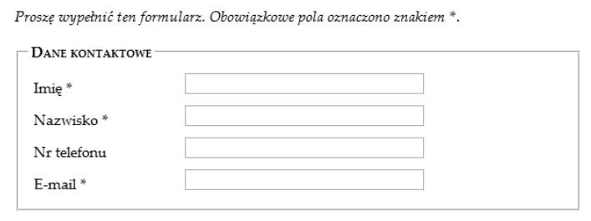
2 | 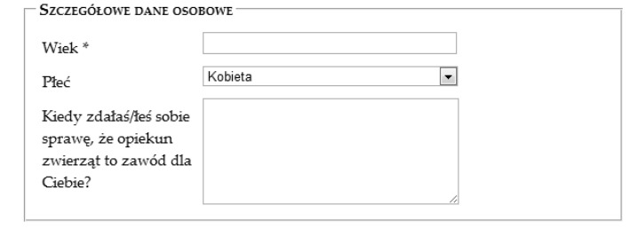
3 | 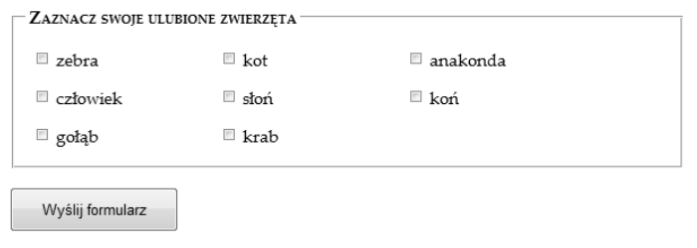
4 | 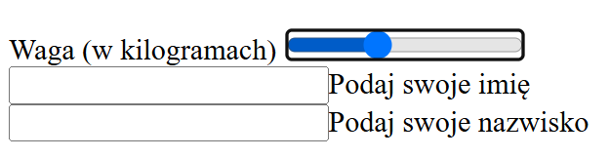
5 | 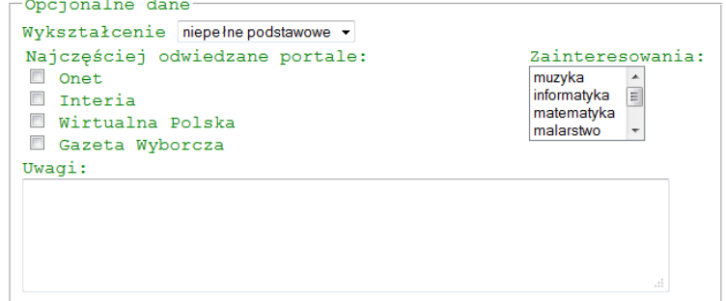
6 | 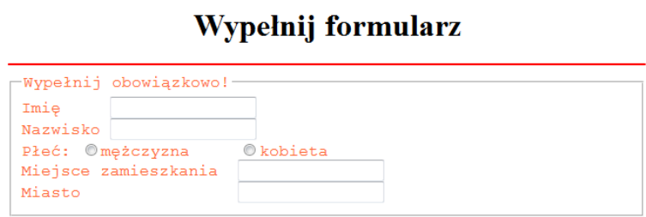
7 | 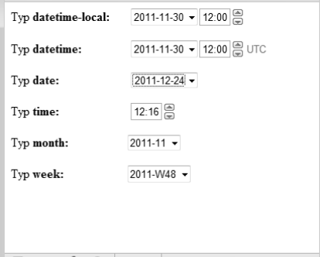  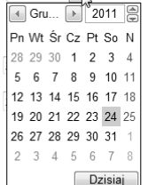
8 | 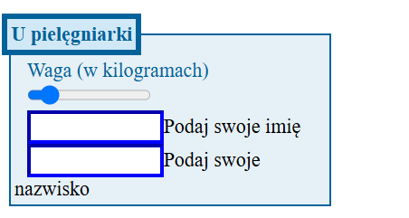
9 | 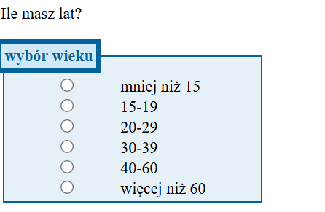
10 | 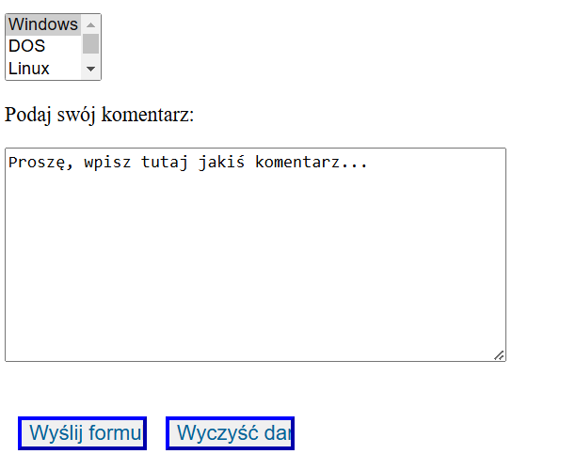
11 | 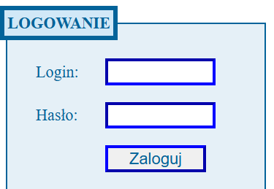
12 | 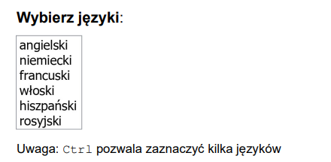
13 | 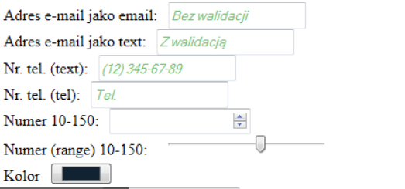
14 | 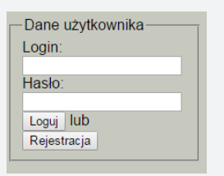
15 | 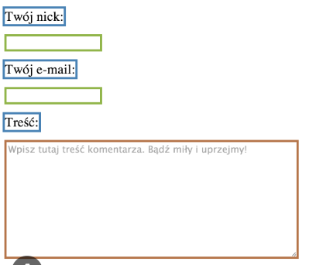
16 | 
17 | 
18 | 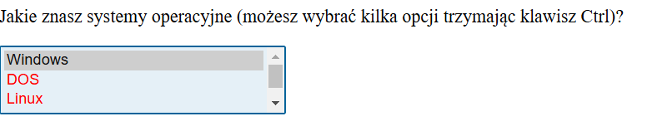
19 | 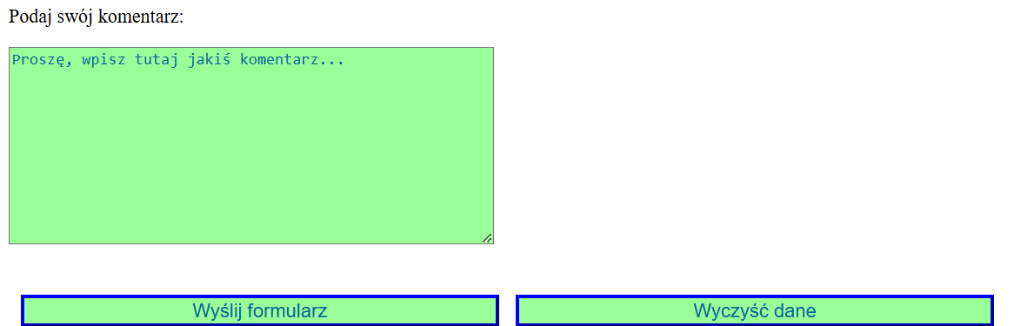
20 | 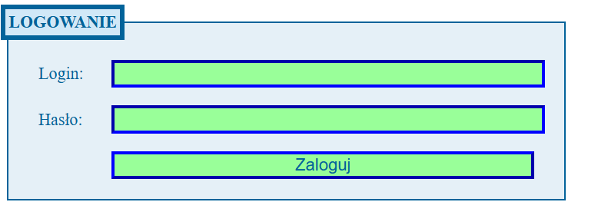
21 | 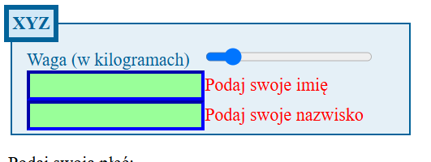
22 | 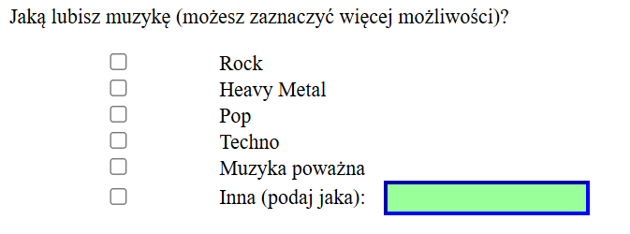
23 | 